Moção ________/2015

Excelentíssimo Senhor
Gilberto da Conceição Cezar
Presidente da Câmara Municipal de Vereadores
Canela/RS

O Vereador signatário, no uso de suas atribuições legais e regimentais, na forma prevista no art. 141 do RI, apresenta o seguinte requerimento, a fim de que, após aprovação do Plenário, seja encaminhada a quem de direito a seguinte moção:

Que seja externada por esta Casa votos de aplausos e congratulações a turma 233 da Escola Estadual Neusa Mari Pacheco, pelo Curta Inconfidências do Festival de Filmes Curtas.

JUSTIFICATIVA

È com muita alegria que encaminho essa moção de aplausos e congratulações a todos os alunos que se dedicaram para a realização deste curta.

Esta moção deverá ser enviada para a direção da Escola Neusa Mari Pacheco, no endereço: Rua Presidente João Goularte, nº487, – Bairro: Canelinha – Canela – RS – 95680-000.

Sala de sessões, 17 de dezembro de 2015.

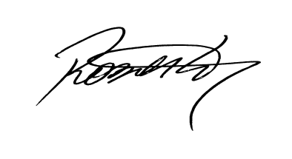
Roberto Grulke
Vereador PMDB

